Novas adições à programação ACOPOSmicro da B&R
Unidades compactas com placa opcional e dissipador de calor
A B&R fez algumas novas adições à sua linha ACOPOSmicro de unidades compactas de eixo duplo. Além das unidades disponíveis com um resolvedor e as interfaces do codificador EnDat 2.2 e LinMot, o ACOPOSmicro Servo agora também possui uma placa de opção conveniente. Além das duas entradas de disparo e da saída de 24 VDC, esta placa opcional também oferece duas saídas digitais. Estes podem ser usados para controlar um freio de retenção, por exemplo.
Ampla seleção de opções de refrigeração
O ACOPOSmicro Stepper com um espalhador de calor pode ser fixado em placas de montagem ou placas frias. O novo modelo com dissipador de calor, por outro lado, foi projetado para montagem na parede. Esta nova opção de resfriamento permite que o stepper seja usado em aplicações com requisitos de desempenho mais elevados sem ocupar qualquer espaço de gabinete adicional.

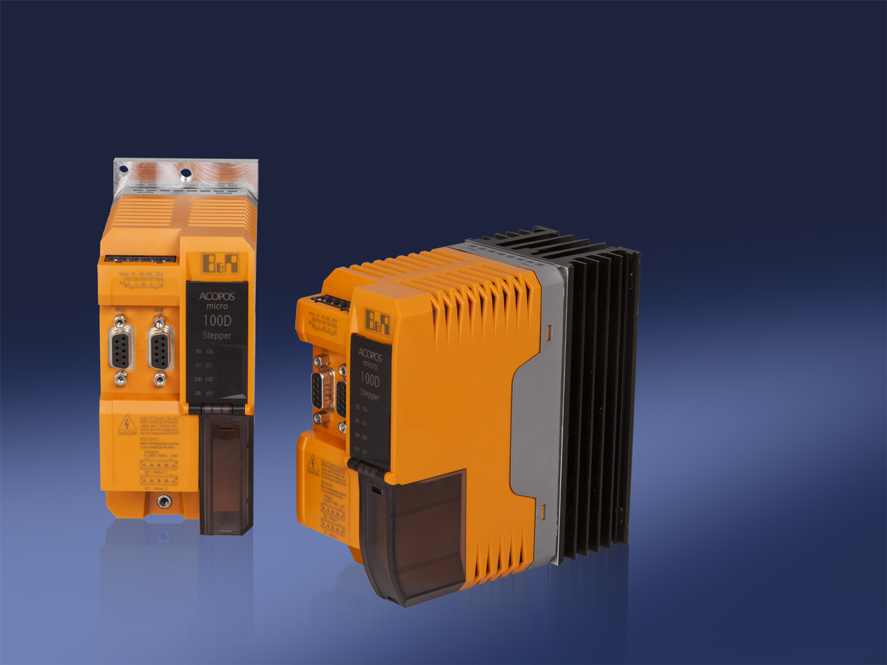
Preciso e compacto: Os drives ACOPOSmicro da B&R, agora disponíveis com placa opcional e dissipador de calor.

Sobre a B&R
A B&R é uma empresa de automação inovadora com sede na Áustria e escritórios em todo o mundo. Como líder global em automação industrial, a B&R combina tecnologia de ponta com engenharia avançada para fornecer aos clientes em praticamente todas as indústrias soluções completas para automação de máquinas e fábricas, controle de movimento, IHM e tecnologia de segurança integrada. Com padrões de comunicação de fieldbus industriais como POWERLINK e openSAFETY, bem como o poderoso ambiente de desenvolvimento de software do Automation Studio, a B&R está constantemente redefinindo o futuro da engenharia de automação. O espírito inovador que mantém a B&R na vanguarda da automação industrial é impulsionado pelo compromisso de simplificar processos e superar as expectativas dos clientes.
Para mais informações, visite www.br-automation.com

